Mailová adresa

V úterý ráno spěchá Nela do školy jako nikdy. Jednak touží si o všem popovídat s Domčou a pak doufá, že Tomáš bude mít pro ni nějakou novou informaci o tatínkovi.
V Domči se Nela nezklame. Její kamarádka se raduje s ní a také spolu plánují, jak za ním jednou jeho dcera přijede do Ameriky. Také Terezka se k nim přidá a ostatní holky ze třídy marně pátrají, jaké má trojka kamarádek tajnosti.
O penězích, které by zachránily Kovářovu rodinu, záměrně Nela nemluví. Domča si to vysvětluje tak, že její kamarádka objevila tatínka a myslí jenom na něho. Nemá jí to za zlé, že všechno ostatní ji teď nezajímá. Mýlí se však. Nela nemluví o penězích proto, že nechce, aby Domča zažila zklamání, kdyby to s penězi nevyšlo.

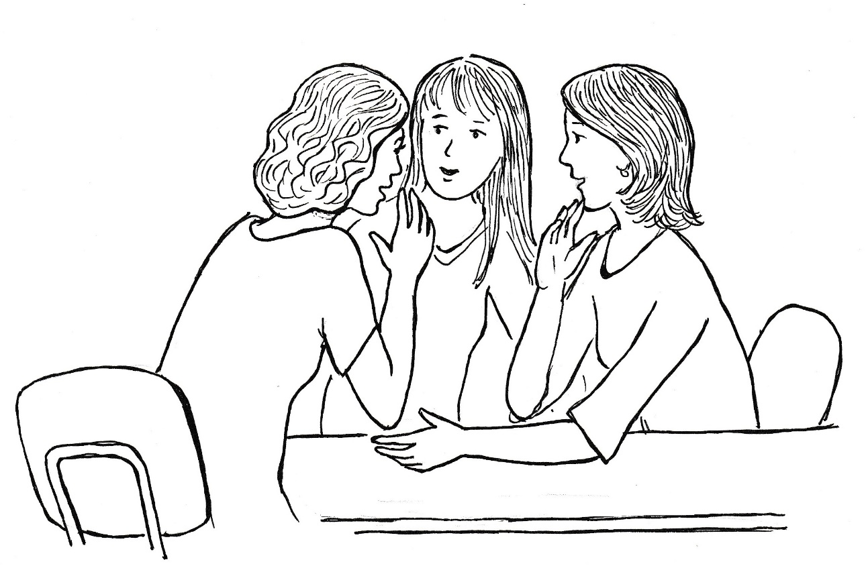

Tomáš se k ní nehrne, a tak hned po zazvonění na velkou přestávku spěchá Nela k jeho lavici. „Objevil jsi něco nového?“
„Dneska ráno jsem vypátral to, co jsem chtěl.“
„A co?“
Tomáš neodolává pokušení a hraje si na důležitého. „Divím se, že se o to nezajímáš.“
„Zajímám se o všechno.“
„Drbeš s holkami a o Tomáše ani nezavadíš.“
„Povídaly jsme si o tatínkovi.“
„A řekly ti něco nového?“
„To mi řekneš ty, prosím.“
„Něco za něco,“ napíná Tomáš spolužačku, která nechápe, proč dělá takové drahoty.
„Peníze teď nemám.“
„Za co mě máš?“ zlobí se Tomáš.
„Tak co po mně chceš? Udělám všechno, co budu moci.“
„Potřebuji tvoji přímluvu.“
„Moji?“
„Ano, na tebe Domča dá.“
„Tak povídej.“
„Máme dneska trénink a Domča mi řekla, že nemá čas. Ale my se potřebujeme sehrát. Brzy budeme hrát s deváťáky.“
„Ale když nemá čas, tak s tím nic neudělám.“
„Ona nemá čas pro nás. Vidím to na ní. Nechce hrát za kluky.“
„Myslíš?“
„To vím. Mám pro tebe senzační objev. Když přesvědčíš Domču, aby přišla na trénink, tak ti ho ještě dneska sdělím.“
„A když ji nepřesvědčím?“
„Tak máš smůlu.“
Domča s Terezkou vyhlížejí Nelu, s čím se vrátí od Tomáše. Čekají nějakou novou zprávu. Jejich zvídavé pohledy jsou výmluvné.
„Nic jsem se nedozvěděla,“ oznamuje Nela.
„A co jste spolu tak dlouho mluvili?“ ptá se Terezka.
„Chce, aby přišla Domča na trénink, jinak mi neřekne důležitou zprávu.“
„Nechci s nimi hrát, tak proč to vynucuje?“ zlobí se Domča.
Nela k tomu říká: „Nechci tě nutit.“
Terezka před prázdninami Domči hodně fandila a ví, co tehdy kamarádce na fotbalu vadilo. „Vysvětlím mu to, věřím, že to pochopí.“
Tomáš sedí v lavici sám. Terezka k němu přisedá a hned mu položí otázku: „Víš, proč s vámi nechce Domča hrát?“
Je vidět, že Tomáše to štve, proto nevrle odpovídá: „Nechápu to. Chytala bezvadně. Vlastně nám zápas vychytala. Bez ní na deváťáky nemáme.“
„Ty jsi kluk,“ pokračuje Terezka, „A když ti balón vletí na hrudník, tak se cítíš ještě víc klukem. Je to tak?“
„Jasně. Hrudník k fotbalu patří, a když jím dobře zpracuji balón, tak je z toho útok.“
„Deváťáci dávají perdy. A když to dostane Domča na hrudník, tak ji to tam bolí. Chápeš?“
„Myslíš jako prsa?“
„Přesně tak. Domča chce mít prsa zdravá a ne poškozená.“
„To mě nenapadlo,“ přiznává Tomáš.
„Teď už to víš, tak ji nenuť!“
„Nebudu,“ slibuje Tomáš a dodává: „Zavolej mi Nelu.“
Dívka přibíhá hned a přisedá si k němu. Ostatní holky nevycházejí z údivu, jak se u něho kamarádky střídají.
„Mám pro tebe kontakt,“ sděluje Tomáš bez obalu.
„Na tatínka.“
„Jasně. Mám mailovou adresu na jeho úřad. Do předmětu mailu napiš „Martin Jones“ a oni mu to předají.“
Nela dýchá vzrušením. „Mohu mu napsat ještě dneska?“
„To už je na tobě.“
„Napíšu mu ještě dneska. Svému tatínkovi! Už teď se z toho třepu.“
„Kdybys ještě něco chtěla, tak řekni. Ale myslím, že si už poradíš sama.“
„Díky moc. Jsem tak šťastná.“
„Zato já moc šťastný nejsem. Musím shánět brankáře. To nemehlo Maty chytat nemůže. Pustí všechno.“
„Tak chytej ty!“
„A kdo bude dávat góly?“
„Hlavně nesmíte góly dostávat, nějaký gól už tam dáte.“
„Myslíš?“ ptá se navenek Tomáš, ale v mysli uznává, že Nela má dobrý nápad a že do branky půjde on.
„Dáš mi tu adresu?“
„Už ti ji posílám na mobil.“
„Díky!“ zvolá dívka, zvedá se a pak spěchá, aby sdělila fantastickou zprávu kamarádkám, které na ni čekají.

Pan Vágner se nemůže dnes v právnické kanceláři soustředit. A přitom by tak potřeboval dokončit případ, na kterém pracuje. Krátce po poledni zavírá složku s tím, že to dožene zítra.
Zamyšlený odchází z úřadu a jeho kolegové si vyměňují nechápavé pohledy.
Co se stalo?
Matyášův otec si dobře všiml, že jeho syn před ním něco tají. Zvláště včera po příjezdu z výletu za kolouškem se mladík uzavřel do svého pokoje a přišel až na večeři, po které zase zmizel. Muž si několikrát poroučel, že nesmí zasahovat do synova soukromí. Ale jakmile Matyáš vyrazil před spaním na rehabilitační procházku, tak neodolal a vešel do jeho pokoje. Na pracovním stole nenašel nic, ale brzy v jedné zásuvce objevil otevřenou bibli. Nepochybně to byla tato kniha, která zaměstnávala studenta po celé odpoledne i večer.
Spěšně opustil pokoj a odešel do své pracovny. V první chvíli byl přesvědčený, že to syn schytá. Ale jakmile si začal připravovat ostrou řeč, tak mu to nešlo. Cítil, že nechce pokazit pěkný vztah, který spolu navázali zvláště poté, co Matyáš obstál po zkoušce s pivem. Muž s podivem poznal, že se z jeho nitra vytratila zlost i chuť syna nějak usměrňovat. Dobře slyšel, když se mladík vrátil z procházky domů. Vnímal, že se opět zavřel do svého pokoje a tam určitě opět čte bibli.
Vydal se za ním až hodně pozdě večer. Zaklepal na dveře pokoje a bez vyzvání vešel dovnitř. Viděl, jak před ním syn urychleně skrývá bibli.
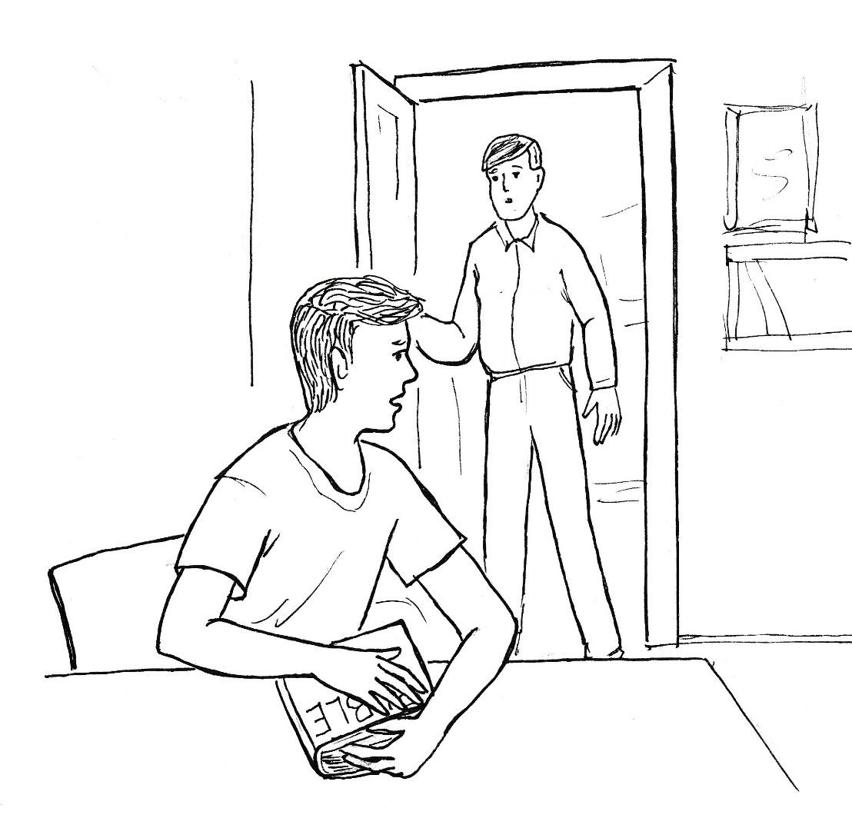

„Co tam…?“ nedořekl otázku.
Matyáš zprvu nereagoval, ale pak se k němu otočil a chvějícím se hlasem řekl: „Tati, nechci už hrát před tebou divadlo. Čtu si bibli, protože se chci stát křesťanem.“
„Ale proč?“
„Víš, tati, tehdy v Chorvatsku a pak ještě dvakrát jsem poznal, že Bůh je, on se mi skoro ukázal.“
V otci vzkypěl hněv. Už, už chtěl nevybíravě na syna zaútočit. Ale najednou mu to nešlo. Stále znovu totiž v duchu slyšel ono „tati“, s úctou a s něhou vyslovené. Dvakrát ho takto syn oslovil. Podruhé ještě s větším citem.
Chvíli bylo ticho. Ale pak muž tiše popřál: „Dobrou noc.“
„Dobrou noc,“ odpověděl Matyáš.
U mladíka se ještě nějakou dobu svítilo, jeho otec se dlouho převaloval v lůžku, než usnul.
S těmito vzpomínkami na včerejší večer míří pan Vágner ze své kanceláře do středu města. Jde tam bezděky, nikam nesměřuje. Potřebuje být sám. Proč jsem takový, jaký jsem? Proč Matyášovi nevynadám a nezakážu mu zajímat se o křesťanství. Změnil jsem se, jsem úplně jiný, než jsem byl až dosud. Proč jsem jiný?
Zamyšlený muž usedá na lavičku uprostřed náměstí a stále znovu si klade otázku, proč jsem jiný než dosud. Náhle se mu tvář rozjasňuje. Jsem jiný proto, že se změnil Matyáš. Chová se ke mně úplně jinak než dosud. Je to proto, že se stal křesťanem? Jse jiný, protože mě má rád.

V té chvíli se svěřuje Matyáš panu faráři.
„Otče, u nás je všechno jiné. Představte si, tatínek mi včera nevynadal, i když zjistil, že studuji bibli.“
Kněz ho přerušuje: „A víš, proč je to u vás jiné?“
„Vidím na tatínkovi tolik dobrého. Dříve jsem myslel, že je nemožný, zlý. Měli jsme spolu krásný výlet.“
„Myslím, že tys v něm probudil dobro, které v něm bylo zakryto, přehlušeno zážitky s jeho otcem v dětství. Ty ses změnil, Matyáši. Před chvílí jsi tak něžně a s úctou řekl slovo „tatínek“. Jestliže ty mu krásně říkáš ,tati, tatínku´, tak to v něm láme ledy uzavřenosti a sobectví. Pokračuj tak dál. Tvůj první úkol není u konce. Vytrvej a budeš sklízet úžasné plody.“
Kněz se loučí s Matyášem, protože mu došla ohlášená návštěva. Mladík se rozhlíží po náměstí, až spatří otce sedět na jedné z laviček.
Je to táta? A kde se tu bere? Proč není v práci? Mám dělat, že ho nevidím, a jít domů? Ale co když něco potřebuje? Je divné, že je tady. Nikdy takto čas netráví.
„Tati,“ oslovuje syn svého otce, opět tak něžně jako v poslední době.
Muž je tak překvapený, že v první chvíli nereaguje.
„Tati, nepotřebuješ něco?“
„Ano.“
„A co?“
„Potřebuji tebe.“
Z této odpovědi je v první chvíli vyšinutý zase Matyáš. Přesto usedá vedle svého otce tak, aby mu viděl do tváře.
„Jsem tu, tati. Co ode mne potřebuješ?“
„Povídej mi, jak jsi poznal Boha. Včera jsi říkal, že se ti Bůh třikrát ukázal.“

Matyáš se poleká. Mohu mu říct o tajemství svého srdce? Neshodí mi moje nejhlubší prožitky? Nevysměje se mi tak, jak to vždycky dělal?
„Neboj se, povídej, potřebuji vědět, proč můj syn věří, i když jsem dělal všechno proto, aby nevěřil.“
Krásný je pohled na muže i mladíka, jak spolu hovoří. I z dálky je vidět, že si naslouchají a mají se přitom rádi.

Po celé vyučování až do příchodu domů přemýšlela Nela nad tím, co napíše tatínkovi. Přitom si takřka hýčkala mobil, ve kterém je uložená adresa do jeho úřadu. Doma zapíná tablet a otevírá rubriku „Napsat e-mail“.
Když se jí zobrazuje prázdná stránka, tak se najednou leká, ptá se sama sebe: Co mám psát? Otevře tatínek mail, který bude napsán česky? Ale já to anglicky nesvedu, i kdybych nad tím seděla do rána. Proč jsem se neučila, teď bych angličtinu tak potřebovala! Mám počkat na maminku? Ne, do toho ji zatahovat nebudu. Je to můj dopis mému tátovi. Zavolám Tomášovi, jestli by mi nepomohl.
„Nelo, co se děje?“ hlásí se spolužák okamžitě.
„Tomáši, neumím anglicky napsat dopis. Mohl bys mně pomoci?
„Nemohl, začíná nám trénink.“
„A po tréninku?
„Nelo, prosím tě, piš klidně česky. Tvůj tatínek je v čele takového úřadu, kde je hračkou pořídit si překlad toho, co napíšeš.“
„Myslíš? Ale co když ho český dopis nebude zajímat a ani ho neotevře?“
„Neboj se. Český dopis ho bude obzvlášť zajímat.“
„Tak já to zkusím.“
„Ale piš hned, dokud tam mají den.“
„Jdu na to,“ rozhoduje se Nela a hned jak ukončí hovor, pouští se do psaní.

Milý tatínku,
píše Ti Nela, tvoje dcera. Jsem moc šťastná, že jsem Tě objevila. Pomohl mi Tomáš, nejchytřejší kluk ze třídy. Promiň, že ti píši česky. Teď už se učím, abych ti mohla napsat jednou anglicky.
Mám tě moc ráda, protože jsi hodný. Vyprávěla mi o Tobě maminka a říkala mi, že máš dobré srdce. Také jsem se od ní dozvěděla, že mi ukládáš peníze, až je budu potřebovat. Mám kamarádku Domču, která ty peníze teď moc potřebuje. Mají totiž dluhy a její tatínek ztratil práci, kde si vydělal dost peněz. Teď vydělá méně a dluhy nemůže splácet. Už brzy jim seberou dům a oni se budou muset odstěhovat někam daleko. My s maminkou nemáme peníze, abychom jim pomohly. Chci jim dát peníze, které pro mne šetříš. Ale nejde to. Sama si peníze vybrat nemohu a maminka je nemůže vybrat také. Prosím Tě, můj tatínku, abys mi ty peníze dal. Já je dám Domči, aby se nemuseli vystěhovat.
Zdravím Tě, jsem šťastná, že mám konečně tatínka. Děkuji Ti, že jsem se mohla narodit.
Tvoje Nela

Nela si dvakrát dopis přečte, aby opravila chyby. Konečně mail úspěšně odesílá. Přitom si uvědomuje, že se ani nepomodlila. Proto rychle říká: „Andělé, jste rychlí, dožeňte mail a předejte jej tatínkovi.
Zatímco u nás je odpoledne, pan Jones přebírá poštu, která došla do jeho úřadu. Právě v té době přistane mail od Nely v doručených zásilkách.
Píše mi dcera, je muž vzrušený a nechává si dopis přeložit. Přitom žádá, aby to bylo co nejrychleji. Je vzrušený. Tolikrát myslel na to, že by měl navázat s Nelou kontakt, ale nechtěl se míchat do jejího života. Předpokládal, že se o ni stará muž, kterého si Kristýna vzala za muže a s nímž má další děti. Nela je zvyklá mu od malička říkat „tatínku“, a teď by přišel další tatínek a děvče by z toho mělo zmatek.
Rodiče Nely jsou na tom stejně. Její maminka Kristýna se domnívá, že Nelin otec Martin se dávno oženil a má svoji rodinu, a proto nechce do této rodiny vstupovat. Nelin tatínek si myslí totéž: Kristýna se dávno vdala, má svoji rodinu a nebylo by dobré takové soužití rozbíjet.
Pan Jones vykonává své pracovní povinnosti, ale nejde mu to. Myslí na Nelu, na svoji dceru, která si ho našla. Proč mi píše? Stalo se něco? Anebo chce jenom poznat svého pravého otce?
Konečně má překlad dopisu na stole. Zprvu jej takřka zhltne a pak jej čte několikrát za sebou. V očích se mu objevují slzy. Vůbec mě nezná, ale přesto mě má ráda. Kristýna jí musela o mně hodně hezky povídat. Věří mi, a proto mě hned oslovuje tatínku. Ví také, že jsem se zasazoval o její život, když byla ještě v bříšku maminky. Nakonec dochází k závěru, že Nela musí mít dobré srdce. Nemyslí na sebe, nechce po mně nějaké dárky. Prosí o peníze pro druhé, pro nešťastnou rodinu své kamarádky. Nela musí být hodné děvče. Vždycky jsem ji miloval, dlouho se za ni modlil, šetřil pro ni peníze. Teď ji mám ještě raději. Jsem šťastný, že mám tak hodnou dceru. Jak rád bych ji uviděl. Teď by mně mohla poslat nějakou svoji fotku. Ale to by se nemuselo líbit její mamince. Zajedu do Česka, abych ji uviděl. Ale co na to řekne Kristýna? Ne, nesmím to uspěchat. Teď je třeba pomoct té rodině. Ale copak mohu posílat peníze nějaké rodině, o které nic nevím, jenom proto, že za ně prosí Nela? Rozjedu se do Česka, nešťastnou rodinu navštívím a předám jim peníze. Ale s tím musí souhlasit Kristýna. Z dopisu se zdá, že Nelina maminka žije s dcerou sama. Ale jasně to tam napsáno není. Proto nesmím dělat žádné závěry.
Pan Jones píše Nele odpověď. Nechá jej přeložit a odesílá jej na její mail v této podobě.

Nelo, moje milá dcero, děkuji Ti moc za krásný dopis. Jsem šťastný, žes mě našla. Rád přijedu a nešťastné rodině pomůžu. Nemám rodinu, žiji sám, a proto mohu přijet kdykoliv. V úřadu si vezmu dovolenou, kterou zdaleka nemám vybránu. Ale potřebuji vědět, co na to říká Tvoje maminka. Rád se s Tebou při tom setkám, ale musí s tím souhlasit Tvoje maminka. Nejlépe by bylo, kdyby mně Tvoje maminka napsala. Ty i Tvoje maminka pište na adresu, ze které je odesílán tento mail.
Píšeš mi, Nelo, že mě máš ráda. Já jsem Tvůj tatínek a nosím Tě ve svém srdci.
Zdravím z Ameriky, Tvůj tatínek Martin.

I Nela čte dopis několikrát a pak bere do ruky mobil, aby sdělila Domči radostnou zprávu.
Domča se jí však hlásí smutným hlasem. „Nelo, v pátek přijde exekutor.“
„Kdo to je?“ nechápe Nela.
„To je chlap, který nám zabaví dům.“
„To nemohl ještě počkat?“
„Tatínek ho ještě nečekal.“
„Můj tatínek, Domčo, dluhy zaplatí.“
„Opravdu? Jak to víš?“
„Tomáš mi našel jeho adresu a já jsem mu napsala. Chce Vám pomoct.“
„Ale co když bude už pozdě? Do pátku musí být dluhy uhrazeny, jinak nám barák seberou.“
„Dneska máme úterý, tak to docela hoří.“¨
„Už se s tím pomalu smiřujeme.“
„S čím?“
„Že nás vystěhují.“
„A modlíš se ještě za to, aby vás nevystěhovali?“
„Modlím se, ale už jsem sama.“
„Tak zburcuj rodinu a řekni, že peníze budou. Ať se modlí, aby došly včas.“
„Jdu jim to říct.“
„Co jim řekneš?“
„Nela vám vzkazuje, že její tatínek nám pomůže. Máme se modlit, aby to stihnul do pátku.“
„Vy se modlete a já to jdu vyřídit s mamkou.“
„Co jdeš vyřídit?“
„To je složitý, nechej to na mně. Vy se hlavně modlete.“
„Jsou tady všichni, jdu jim to vyřídit,“ končí rozhovor Domča, ukončuje v mobilu hovor a spěchá zburcovat rodinu.
Nela si nechává mobil v ruce a píše mamince zprávu: „Maminko, prosím Tě, přijď co nejdříve domů, mám pro Tebe neuvěřitelnou zprávu.“
Maminka jí odpovídá okamžitě: „Všechno tu nechám a běžím za Tebou.“
Nela pokládá mobil na stůl a zeptá se sama sebe: Kolik mám času, než maminka přijde? Snad půl hodiny. Dost času na to, abych svěřila Pánu Bohu, aby se maminka nepolekala toho, co jsem bez ní vyřídila.

